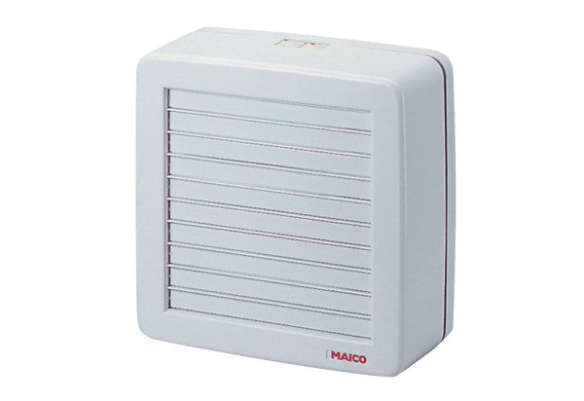Осевой оконный вентилятор EVH 31Комплект поставки: 1 штукАссортимент: C
Номер артикула: 0080.0822Изготовитель: MAICO

